Лечение сказкой

Консультация для родителей.

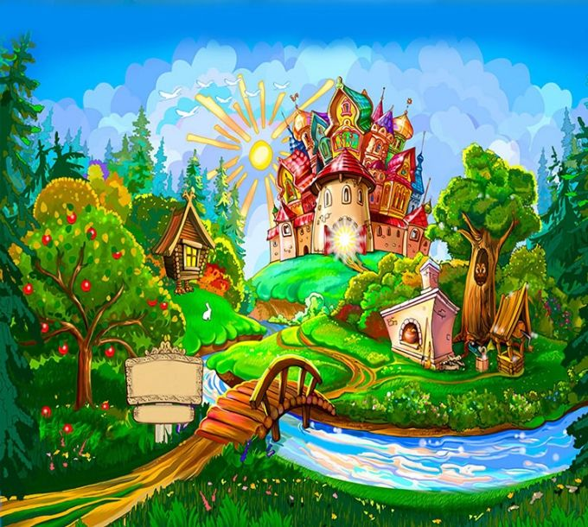
Уважаемые мамы и папы!
Покупая и читая книжки нашему малышу, мы часто ориентируемся на то, чтобы всесторонне развивать и обучать его. А обычные старые сказки, кажутся нам вчерашним днем. Однако сказка, несущая в себе тысячелетний опыт человечества, во все времена оказывает влияние на развитие маленького человека: учит его решать свои проблемы. Различать добро и зло, преодолевать препятствия, упорно двигаться к своей цели, быть оптимистом. Все это вместе составляет психическое здоровье, обеспечивающее жизненный успех. Мы хотим познакомить Вас с основами сказкотерапии, ведь именно родители, сталкиваясь с проблемами своего ребенка, помогают ему найти правильное решение или выход из трудной ситуации.
Сказкотерапия – это лечение сказкой. Использовать эту методику могут не только врачи и психологи, но и родители. Ведь самые обычные народные сказки обладают целительными свойствами и очень полезны для малышей. Дети, которым читают сказки, раньше начинают говорить, говорят более грамотно. Хорошая сказка завораживает своим сюжетом, речевыми оборотами и позволяет ребенку погрузиться в мир фантазий. Специалисты по нейролингвистическому программированию утверждают, что метафора, используемая в сказке, обеспечивает взаимодействие правого и левого полушарий. Известно, что левое полушарие отвечает за логическое мышление, а правое – за эмоции, творчество, фантазию. При прослушивании сказки работают оба полушария: левое следит за развитием событий, а правое – дает возможность погружения во внутренний мир, развивая воображение. В результате интенсивного взаимодействия между полушариями образуется большое количество нейронных связей, которые существенно влияют на способность к обучению и развитию интеллекта ребенка.
Наиболее ценные, целебные сказки, те, что передавались из поколения в поколение. Сюжеты народных сказок связаны с кризисами раннего детства, переживанием символических страхов, формированием доверия к жизни. Некоторые сказочные сюжеты встречаются практически у всех народов мира. Это сказки о Золушке, Красной шапочке, Спящей красавице, легенды о подвигах богатырей, о злых драконах и могучих волшебниках. В сказках поднимаются важные для ребенка проблемы. В «Золушке», например, говорится о соперничестве между сестрами. В сказке о Гензеле и Гретель основная тема – страх быть покинутым. «Мальчик с пальчик» рассказывает о беззащитности маленького ребенка, который оказался в мире взрослых, где все подавляют своими размерами, масштабами и мощью. Малыш сравнивает себя с героем сказки, и понимает, что не у него одного такие проблемы. Сказка позволяет ребенку осознать свои проблемы и увидеть различные пути их решения. Она вселяет надежду, успокаивает, обещает хороший конец, и способствует формированию здоровой психики. Для самых маленьких сказка – это мысленная репетиция возможных форм поведения.
Например
сказка «Колобок» помогает ответить на вопрос, жизненно важный для ребенка: что будет, если отойти от мамы: 1шаг – хорошо; 2 шага – интересно; 3 - не страшно; 4 – тебя съели.
«Репка» учит справляться с трудностями: добавь еще силенок, потяни, еще немного, еще чуть-чуть – и все получится.
Для дошкольника сказка – это история о повзрослении. Взрослому позволено намного больше, чем ребенку, и малышу хочется быстрее стать взрослым. Отождествляя себя со сказочным героем, ребенок проходит вместе с ним все этапы взросления. Если в начале сказки мы видим Иванушку дурачка – слабого и наивного, как ребенок, нечего не умеющего, то в конце Иван-Царевич женится на Василисе-Прекрасной. И этот Иван, победивший врагов, уже сильный, умный и, самое главное, - взрослый.
Сказка помогает ребенку осваивать трудные эмоции, внутренне проживая их вместе со сказочным героем. Эмоции – сильные и непонятные внутренние состояния – возникают у ребенка с самого рождения. Гнев, ревность, жадность, страх, печаль становятся источниками проблем уже потому, что они есть. А взрослые их не одобряют. Ребенок знает, что на маму злиться нельзя, зато можно – на мачеху. В сказках: мачеха – это «плохая мама», великаны и джины – неуправляемые взрослые, дракон или злой волк символизируют собственную агрессию, коварные сказочные братья и сестры помогают преодолеть естественную детскую ревность.
В сказках всегда осуждаются непомерная гордыня, лень, глупость, неумение строить с другими хорошие, уважительные отношения, формируя основы поведения и общения, предостерегая ребенка от всего, что в дальнейшем может испортить его отношения с окружающим миром. Противопоставление добра и зла, щедрости и жадности, смелости и трусости, милосердия и жестокости, упорства и малодушия помогает понять малышу, что хорошо, а что плохо. Ребенок узнает, что мир очень сложен, что в нем есть несправедливость, страх, сожаление и отчаяние – и это такая же часть нашей жизни, как радость, оптимизм и уверенность. Но самое главное – сказки убеждают ребенка, что если человек не сдается, даже, когда положение кажется безвыходным, не поддается на искушение, то он, в конце концов, обязательно победит. Слушая сказки, дети невольно находят в них собственные тревоги и стремятся использовать пример положительного героя в борьбе со своими страхами и проблемами. Одна и та же сказка на разных детей оказывает разное воздействие, но каждый ребенок находит в ней что-то свое, актуальное для него, и, проживая вместе с героями сказки свои собственные эмоции, освобождаются от негативных переживаний.
События, которые происходят в сказках – невероятные и неправдоподобные, а зачастую просто страшные. Но не стоит оберегать ребенка от страшных сказок. Они помогают ребенку переживать и преодолевать свои страхи. Страшные истории позволяют испытать запретные в реальности чувства: гнев, ненависть, агрессию, злость. Дети охотно слушают страшные волшебные сказки, герои которых проходят через ужасные испытания, но потом живыми и невредимыми, победив всех врагов, возвращают домой. Сказки дают уверенность, что зло будет наказано, справедливость восторжествует, а добро победит. Главное надо помнить, что волшебные сказки можно читать детям старше 3-х лет.
Наилучший способ оказать ребенку психологическую помощь, используя сказки, - позволить им самим выполнять свои древние психотерапевтические функции. То есть просто монотонным голосом читать ребенку сказки на ночь. Народные волшебные сказки надо просто проживать, не переделывая их и даже не осуждая. Глубинный смысл сказки должен оставаться скрытым от ребенка. Сила сказки именно в том, что она действует на подсознание. Если мы попытаемся перевести ее на сознательный уровень, сказка не достигнет своей цели, утратит смысл.
Сказка не только помогает ребенку осваивать окружающий его мир и преодолевать трудности, она помогает взрослому лучше узнать своего малыша, понять, какие у него проблемы. Ребенок обычно выбирает ту сказку, которая отвечает на какие-то его вопросы, затрагивает волнующие его проблемы, разрешает болезненные сомнения. И такую сказку малыш готов слушать и 5, и 10 раз подряд, может быть целый месяц. Не надо с ним спорить и предлагать другую сказку, ведь именно эта сказка является лекарством, помогает решить какую-то сложную проблему. И на эту трудную работу над сказкой нужно время. Когда проблема решена или утрачивает свою актуальность, отпадает и необходимость в этой сказке. И тогда ребенок сам говорит: «Давай, почитаем что-нибудь другое!»

Дорогие папы и мамы, дедушки и бабушки!
Читайте детям сказки, откройте для них этот добрый волшебный мир! Приобщите их к прекрасному миру детской литературы, пока это еще в ваших силах.

